Министерство науки и высшего образования Российской Федерации

Федеральное государственное автономное образовательное учреждение

высшего образования

«СЕВЕРО-КАВКАЗСКИЙ ФЕДЕРАЛЬНЫЙ УНИВЕРСИТЕТ»

Институт цифрового развития

Кафедра инфокоммуникаций

**«Разработка консольного приложения»**

**ОТЧЕТ**

**по лабораторной работе №1**

**дисциплины**

**«Технологии программирования»**

|  |  |  |  |
| --- | --- | --- | --- |
|  | | Выполнил:  Мизин Глеб Егорович  2 курс, группа ПИЖ-б-о-21-1,  09.03.04 «Программная инженерия», направленность (профиль) «Разработка и сопровождение программного обеспечения», очная форма обучения  _______________________________  (подпись) | |
|  | | Проверил:  _______________________________  (подпись) | |
|  | |  | |

Отчет защищен с оценкой ___________ Дата защиты__________________

Ставрополь, 2022 г.

1. Проработка примеров из лабораторной работы

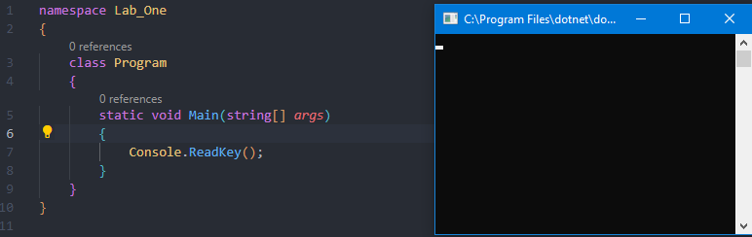

Рисунок 1 – Пример №1

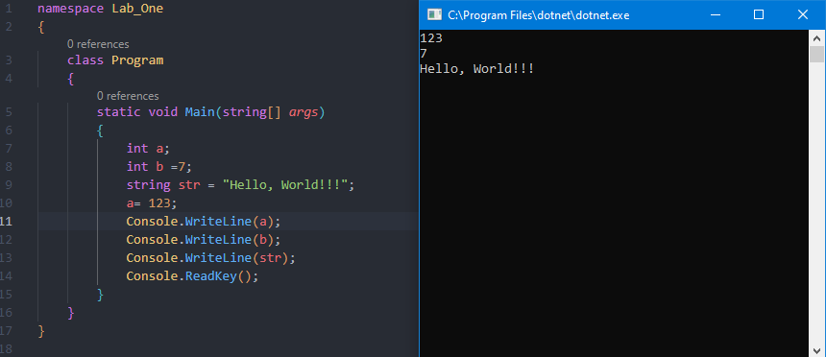

Рисунок 2 – Пример №2

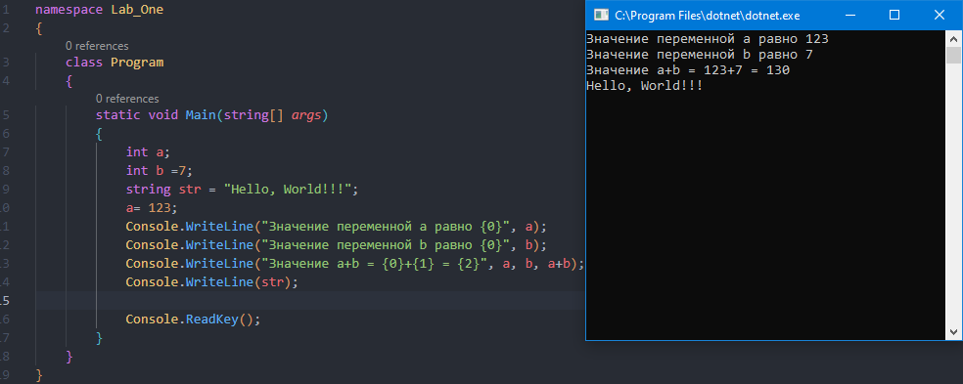

Рисунок 3 – Пример №3

2.1 Индивидуальное задание №1

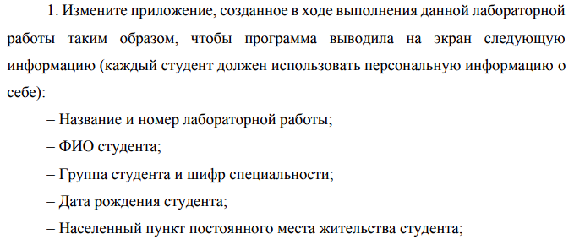



Код программы:

using System;

using System.Collections.Generic;

using System.Linq;

using System.Text;

using System.Threading.Tasks;

namespace Lab_One

{

class Program

{

static void Main(string[] args)

{

Console.WriteLine("Лабораторная работа №1. Разработка консольного приложения. ");

Console.WriteLine("Мизин Глеб Егорович");

Console.WriteLine("ПИЖ-б-о-21-1");

Console.WriteLine("17.08.2003");

Console.WriteLine("г.Михайловск");

Console.WriteLine("Математика");

Console.WriteLine("Игра на фортепиано, вокал, компьютерные игры");

Console.ReadKey();

}

}

}

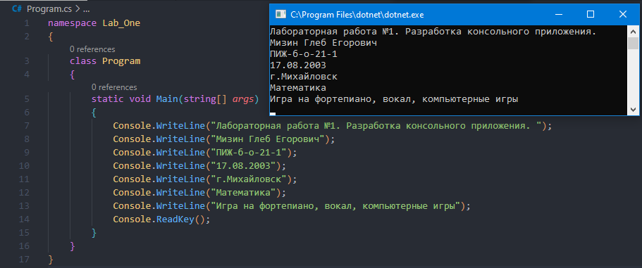

Рисунок 4 – Результат работы программы

2.2 Индивидуальное задание №2

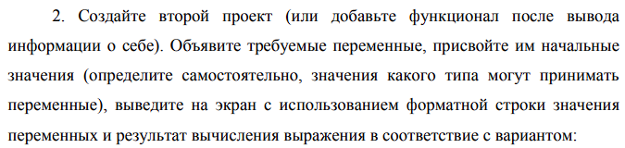



using System;

using System.Collections.Generic;

using System.Linq;

using System.Text;

using System.Threading.Tasks;

namespace Lab_One

{

class Program

{

static void Main(string[] args)

{

double ee, g = 7.5, h = 21.37;

int d17 = 6;

ee = (g * h)/d17 + (d17/h) -((g+d17+h)/4);

Console.WriteLine(ee);

Console.ReadKey();

}

}

}

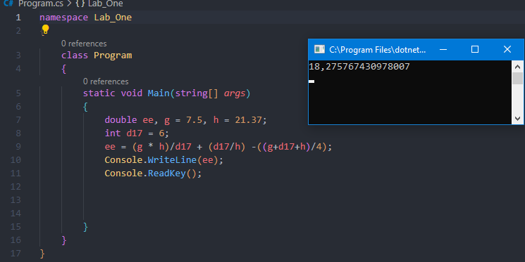

Рисунок 5 – Результат работы программы

3. Ответы на контрольные вопросы.



Функция Main.



Функция Main.

Пространства имён – область, в рамках которой определяются различные идентификаторы. Класс – шаблон, по которому определяется форма объекта. Метод – блок кода, содержащий ряд инструкций. Функция – блоки кода, выполняющие определенные операции.



Переменная – поименованная область памяти, которую можно использовать для доступа к данным. Нужно написать тип переменной и имя переменной.



Константа объявляется с помощью оператора const тип константы имя константы = значение. Константа хранит постоянную величину, которая не меняется.



Целочисленные типы: sbyte, short, int, long byte, ushort, uint, ulong.



Char – это тип данных, который служит для хранения символа. String – это последовательность символов типа char.

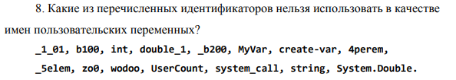

_1_01, int, _b200, create-var, 4perem, _5elemc, string, System.Double/



\n – новая строка. \t – символ табуляции. \r – возврат каретки.

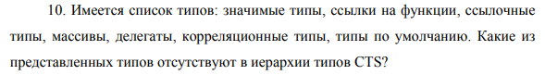

Ссылки на функции, корреляционные типы, типы по умолчанию.

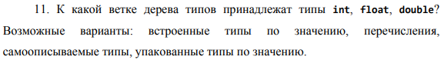

Встроенные типы по значению.

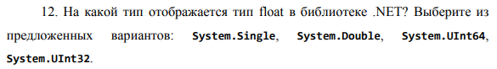

System.Single.

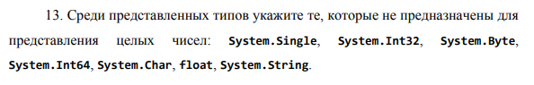

System.Single, System.Char, float, System.String.

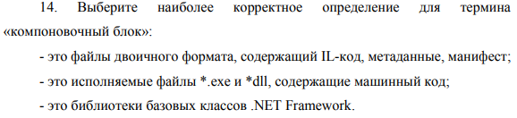

Компоновочный блок – это исполняемые файлы *.exe и *dll, содержащие машинный код.

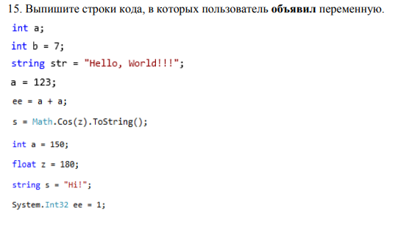

int a; int b = 7; string str = “Hello, World!!!”; int a = 150; float z = 180; string s = “Hi!”; System.Int32 ee = 1;